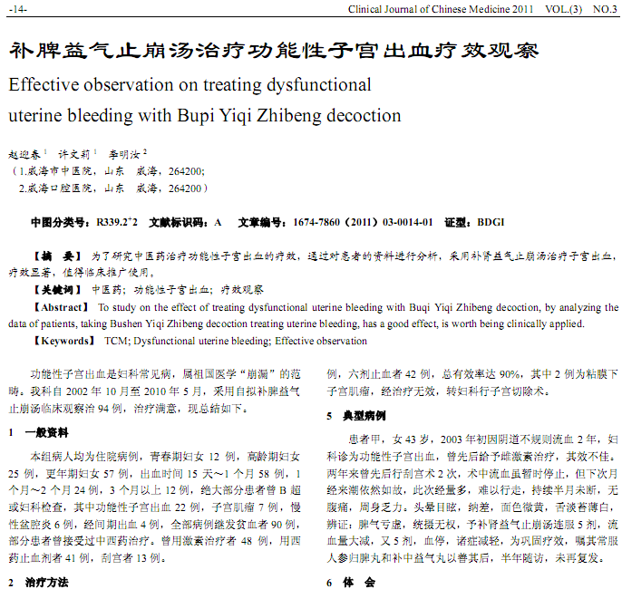
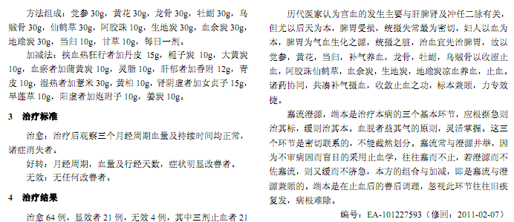
相似文献：
中西医结合治疗功能性子宫出血92例 |  |  |  |  |  | 76
 | 中西医结合治疗功能性子宫出血36例临床分析 |  |  | 12-13

